**观察与比较**

**相关教材内容链接：**

同学们，今天学习的是二年级科学下册教材第二单元《我们自己》30-32页的内容。在本节课中，我们将继续利用感官对物体进行观察，并在观察的基础上，学习综合运用多种感觉器官对物体进行比较，尝试用不同的方法、从不同的角度观察认识事物，获得物体更多的信息，发现物体更多的细节，从而对物体做出正确的判断。我们先来回顾一下书中的内容，边学习，边把你的认识说给你的家长听。

**相关视频内容链接：**

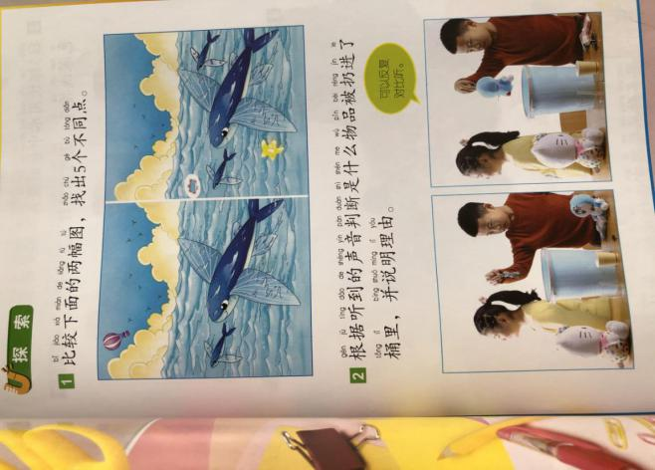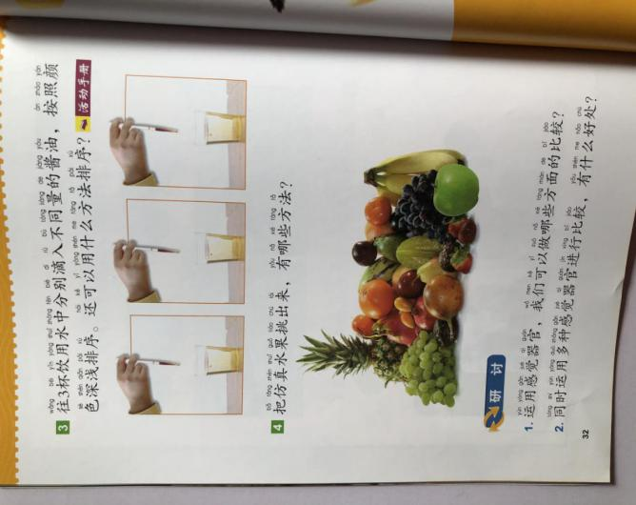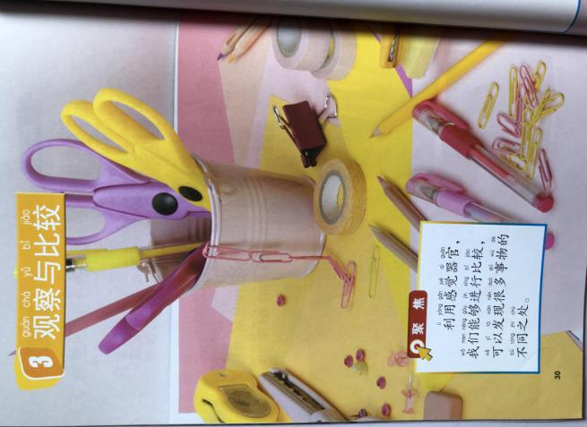

如果你想生动的了解这些内容，就打开电脑，找到小学科学网--进去选择小学课程——教科版科学二年级下册第二单元第3课《观察与比较》的相关内容，这些肯定会对你把握这部分知识有所帮助。还可以利用手机找到微信公众号——宝安区小学科学教研，进入公众号，找到二年级下册微课资源中与学习内容相关的学习资源进行学习。

**知识要点：**

今天我们主要学习的是：利用多种感官对物体进行观察和比较，认识综合利用多种器官进行观察比较，可以获得对物体更准确的认识。